RAPORT
Z EWALUACJI WEWNĘTRZNEJ PUBLICZNEJ SZKOŁY PODSTAWOWEJ IM. MARII KONOPNICKIEJ
W PODGÓRZE
W ROKU SZKOLNYM
2019/2020

Badany obszar:
Rodzice współdecydują w sprawach szkoły
i uczestniczą w podejmowanych działaniach.

Opracował zespół w składzie:
mgr Martyna Kościelniak-Jaroszek - koordynator
mgr Anna Wójcicka – członek zespołu
mgr Anna Grzeszczyk – członek zespołu

Wstęp
Rodzice obecni są w szkole od zawsze, zmienia się natomiast ich rola i charakter tej obecności. Dzisiaj rodzice powinni być aktywnie zaangażowani w procesy edukacyjno- wychowawcze i podejmowanie decyzji dotyczących tego, co się dzieje w szkole.
Prowadzenie skutecznych działań edukacyjnych i wychowawczych wymaga współdziałania szkoły (nauczycieli i rodziców). Ważną rolę odgrywają tu partnerskie relacje, których budowanie wymaga zaangażowania ze strony szkoły. Powinna ona stwarzać przestrzeń imotywować do kontaktowania się rodziców z nauczycielami i osobami odpowiedzialnymi za kierowanie szkołą. W efektywnych szkołach partnerstwo z rodzicami nie polega tylko na ich obecności podczas szkolnych wydarzeń i uroczystości, ale przede wszystkim służy ustalaniu wspólnych działań dotyczących szkoły, a także na rzecz wspierania uczniów w uczeniu się.
Naszej szkole zależy na partnerskich relacjach z rodzicami, dlatego też dokłada wszelkich starań, aby zaangażować rodziców w proces podejmowania decyzji dotyczących istotnych aspektów pracy szkoły.

Przedmiot ewaluacji:
- Działania szkoły w roku szkolnym 2019/2020;
- Realizacja zadań w zakresie współpracy z rodzicami;
- Realizacja zadań w partnerstwie z rodzicami;
- Działania rodziców na rzecz szkoły.

Cel ewaluacji:
- Pozyskanie informacji na temat funkcjonowania szkoły w zakresie współpracy z rodzicami.
- Doskonalenie współpracy szkoły z rodzicami.
- Podnoszenie efektywności współpracy z rodzicami; budowanie partnerstwa pomiędzy rodzicami a kadrą szkolną.

Pytania kluczowe:
- Jakie są formy współpracy szkoły z rodzicami?
- Czy rodzice mają świadomość, że współdecydują w sprawach szkoły?
- Jaka jest opinia rodziców na temat ich współpracy ze szkołą?
- W jaki sposób rodzice mogą komunikować nauczycielom i dyrektorowi placówki swoje potrzeby, zastrzeżenia i propozycje?

Źródła informacji:
- Osobowe:
- Nauczyciele
- Rodzice
- Dokumenty:
- Statut szkoły
- Program Wychowawczo-Profilaktyczny Szkoły

Metody i techniki badawcze:
- Kwestionariusz ankiety
Zastosowanie:
1. Opinia nauczycieli na temat współpracy z rodzicami.
2. Opinia rodziców na temat współpracy ze szkołą.
3. Analiza dokumentów:
Zastosowanie:
1. Zapisy w dokumentach szkoły.

Grupę badawczą stanowili:
- Nauczyciele – 7 osób (5 nauczycieli z oddziałów przedszkolnych i edukacji wczesnoszkolnej i 2 nauczycieli przedmiotowych (nauczycielka jęz. angielska i katechetka)
- Rodzice – 50 osób

Opracowanie zbiorcze wyników ankiety przeprowadzonej wśród nauczycieli.

Badaniem objęto 5 nauczycieli z oddziałów przedszkolnych i edukacji wczesnoszkolnej oraz 2 nauczycieli przedmiotowych (jęz. angielski i religia) Publicznej Szkoły Podstawowej im. Marii Konopnickiej w Podgórze. Ankieta była anonimowa i składała się z 5 pytań.
Pytanie 1: Czy Pani zdaniem rodzice powinni uczestniczyć w życiu szkoły?
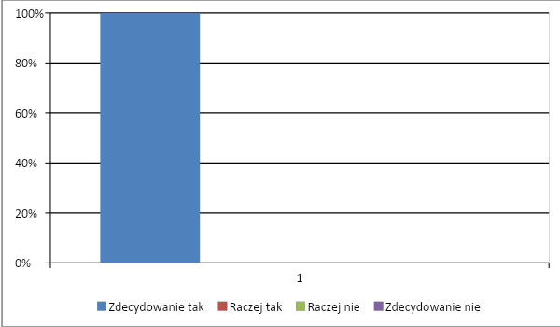
100% ankietowanych nauczycieli stwierdza, że rodzice zdecydowanie powinni uczestniczyć w życiu szkoły.

Pytanie 2: Jakie formy współpracy szkoły z rodzicami uważa Pani, za najbardziej efektywne? Proszę zaznaczyć 3 odpowiedzi.
- zebrania grupowe – 86%
- konsultacje indywidualne– 86%
- kontakty telefoniczne – 29%
- uroczystości okolicznościowe (występy dzieci) – 14%
- pomoc rodziców w opiece nad dziećmi podczas wycieczek – 57%
- pomoc rodziców w przygotowaniach konkursów i uroczystości – 29%
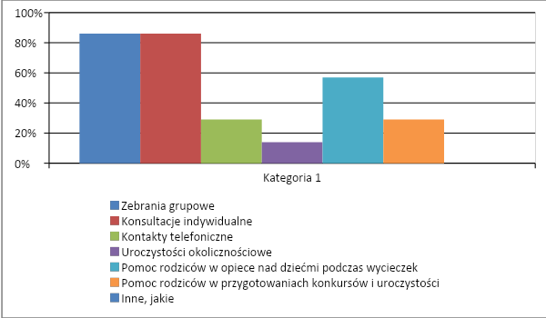

Nauczyciele wskazali, że najbardziej efektywnymi formami współpracy z rodzicami są przede wszystkim zebrania grupowe i konsultacje indywidualne (86%), a także pomoc w opiece nad dziećmi podczas wycieczek (56%). Kontakty telefoniczne i pomoc rodziców w przygotowaniach konkursów
i uroczystości wskazało 29%, a tylko 1 nauczyciel wskazał uroczystości okolicznościowe (występy dzieci), co stanowi 14%.

Pytanie 3: Jakie czynniki wpływają na efektywną współpracę nauczycieli z rodzicami? Proszę wskazać od 3 do 5 czynników.

- Życzliwy i partnerski stosunek rodziców – 71%
- Umiejętność słuchania, odczuwania i poszukiwania rozwiązań w trudnych sytuacjach– 86%
- Szczerość i komunikatywność – 43%
- Uwrażliwienie rodziców na potrzeby i możliwości rozwojowe dziecka – 29%
- Uzgadnianie wspólnie z rodzicami kierunku oddziaływań wychowawczych i dydaktycznych w szkole i w domu – 57%
- Poszukiwanie przyczyn „złego zachowania” dzieci i najlepszych z możliwych sposobów postępowania – 57%
- Przyjmowanie z pokorą i refleksją krytycznych uwag rodziców dotyczących swoich działań – 14%
- Inne, jakie? – 0%
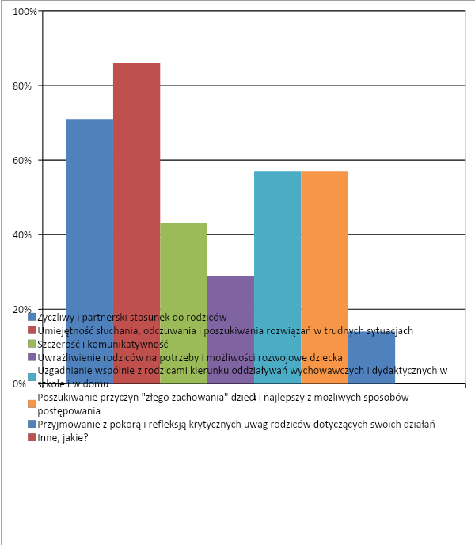

Nauczyciele jako najefektywniejsze czynniki współpracy z rodzicami podali umiejętność słuchania, odczuwania i poszukiwania rozwiązań w trudnych sytuacjach (86%), życzliwy i partnerski stosunek do rodziców (71%), a także uzgadnianie wspólnie z rodzicami kierunku oddziaływań wychowawczych i dydaktycznych w szkole i w domu oraz poszukiwanie przyczyn „złego zachowania dzieci i najlepszych z możliwych sposobów postępowania (57%). Jedynie 29% wskazało odpowiedź: uwrażliwianie rodziców na potrzeby
i możliwości rozwojowe dzieci, 14% natomiast - przyjmowanie z pokorą
i refleksją krytycznych uwag rodziców dotyczących swoich działań.

Pytanie 4: Jakie działania rodziców Pani zdaniem mają wpływ na efektywną współpracę?
- Przekazywanie informacji na temat zachowania dziecka w domu – 86%
- Życzliwy i partnerski stosunek rodziców do nauczycieli i pracowników szkoły – 43%
- Systematyczna obecność na zebraniach, spotkaniach indywidualnych i uroczystościach grupowych – 86%
- Zaangażowanie rodziców w wykonywanie wspólnych działań na rzecz szkoły – 57%
- Inne, jakie? – 0%
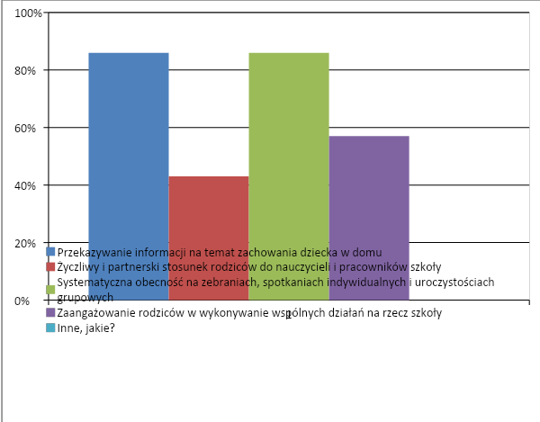

Zdaniem ankietowanych na efektywną współpracę nauczycieli
z rodzicami ma wpływ przekazywanie informacji na temat zachowania dziecka w domu i systematyczna obecność na zebraniach, spotkaniach indywidualnych
i uroczystościach grupowych ( 86%). Ważne jest również zaangażowanie rodziców w wykonywanie wspólnych działań szkoły (57%), a także życzliwy
i partnerski stosunek rodziców do nauczycieli i pracowników szkoły (43%).

Pytanie 5: Czy jest Pani zadowolona ze współpracy z rodzicami?
- Zdecydowanie tak – 71%
- Raczej tak – 29%
- Raczej nie – 0%
- Zdecydowanie nie – 0%
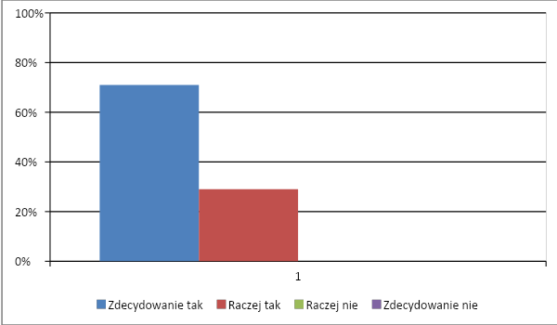

Pięciu ankietowanych (71%) jest zdecydowanie zadowolonych ze współpracy z rodzicami. 29% jest raczej zadowolonych ze współpracy
z rodzicami. Nikt nie wskazał negatywnej odpowiedzi.

Opracowanie zbiorcze wyników ankiety przeprowadzonej wśród rodziców.
W badaniu wzięło udział 50 rodziców uczniów z oddziałów przedszkolnych
4/5-latków, 6-latków oraz z klas I-III. Ankieta składała się z 9 pytań.

Pytanie 1: Czy rodzice powinni uczestniczyć w życiu szkoły?
- Zdecydowanie tak – 52%
- Raczej tak – 48%
- Raczej nie – 0%
- Zdecydowanie nie – 0%
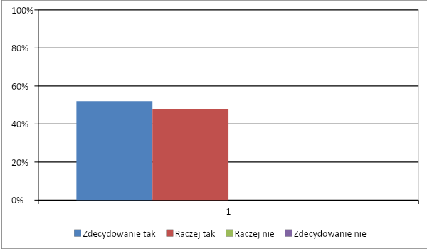

Wśród badanych rodziców, aż 52% stwierdziło, że rodzice zdecydowanie powinni uczestniczyć w życiu szkoły. Natomiast reszta respondentów (48%) wskazała, że rodzice raczej powinni uczestniczyć w życiu szkoły.

Pytanie 2: W jakich formach współpracy ze szkołą biorą Państwo udział?
- Zebrania grupowe – 94%
- Konsultacje indywidualne – 48%
- Uroczystości okolicznościowe (występy dzieci) – 80%
- Pomoc w opiece nad dziećmi podczas wycieczek– 60%
- Pomoc w przygotowywaniu do konkursów i uroczystości – 30%
- Konsultacje/ współpraca z pedagogiem, współpraca z logopedą – 34%
- Udział w akcjach charytatywnych – 50%
- Inne, jakie?

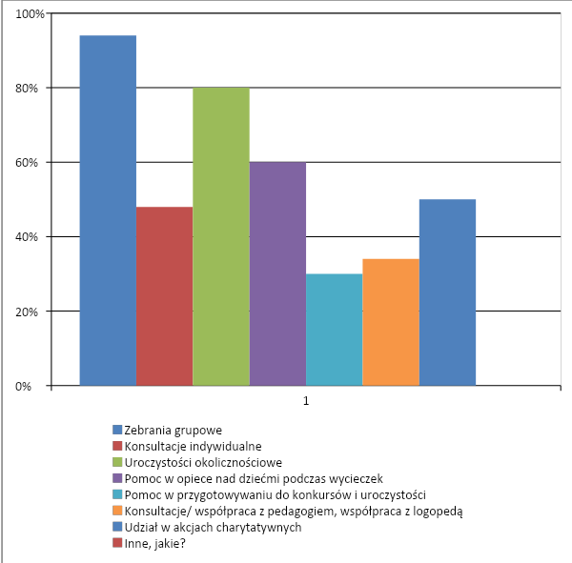
Przedstawiony powyżej wykres pokazuje, że rodzice współpracują ze szkołą głównie poprzez udział w: zebraniach grupowych (92%), uroczystościach okolicznościowych (80%). Ponad połowa ankietowanych stwierdza także, że współpracuje ze szkołą pomagając w opiece nad dziećmi podczas wycieczek (60%), natomiast połowa ankietowanych wskazała udział w akcjach charytatywnych, a nieco poniżej połowy (48%) – konsultacje indywidualne. Najmniej ankietowanych odpowiedziało, że współpracuje ze szkołą poprzez pomoc w przygotowywaniu konkursów i uroczystości (30%).

Pytanie 3: W jaki sposób wyrażają Państwo swoją opinię na temat szkoły?
- Wypełniając kwestionariusz ankiety dla rodziców – 70%
- W rozmowach indywidualnych z nauczycielem – 50%
- W rozmowach indywidualnych z dyrektorem – 10%
- Na zebraniach grupowych – 62%
- Inny, jaki? – 0%
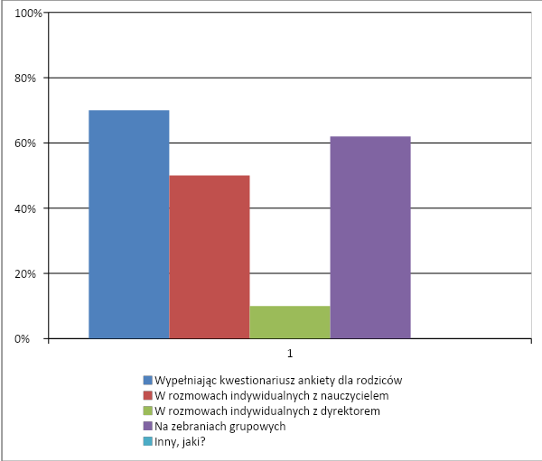

70% ankietowanych wskazało, że swoją opinię na temat szkoły wyraża wypełniając kwestionariusz ankiety dla rodziców. 31 osób (62%) swoją opinię przekazuje podczas zebrań grupowych. Połowa ankietowanych taką opinię przekazuje w rozmowach indywidualnych z nauczycielem. Najmniej osób wskazało rozmowę z dyrektorem jako formę przekazania swojej opinii (10%).

Pytanie 4: Jakie formy współpracy ze szkołą cenicie sobie Państwo najbardziej? Proszę wskazać od 3 do 5 odpowiedzi
- Zebrania grupowe – 78%
- Konsultacje indywidualne – 62%
- Uroczystości okolicznościowe (występy dzieci) – 56%
- Pomoc w opiece nad dziećmi podczas wycieczek – 36%
- Pomoc w przygotowaniach do konkursów i występów – 24%
- Konsultacje/ współpraca z pedagogiem, współpraca z logopedą – 44%
- Udział w akcjach charytatywnych – 32%
- Inne, jakie? – 0%
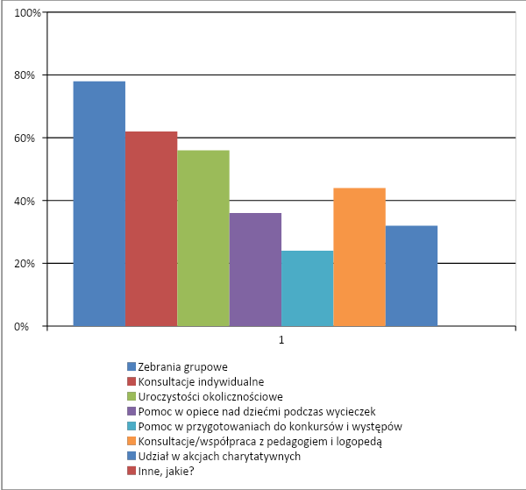

Dla większości ankietowanych najcenniejszymi formami współpracy ze szkołą są kolejno: zebrania grupowe (78%), konsultacje indywidualne (62%) oraz uroczystości okolicznościowe (56%). Mniej niż połowa ceni sobie współpracę/ konsultację z pedagogiem i logopedą (44%), pomoc w opiece nad dziećmi podczas wycieczek (36%) oraz udział w akcjach charytatywnych (32%). Najmniejsza liczba osób jako cenną formę współpracy wskazała pomoc w przygotowaniach do występów i konkursów (24%).

Pytanie 5: W jaki sposób dowiadujecie się Państwo o działaniach szkoły?
- Z informacji zamieszczonych na tablicy informacyjnej – 56%
- Z informacji zapisanych na stronie internetowej – 56%
- Z informacji uzyskanych na zebraniach z wychowawcą – 86%
- Podczas rozmów indywidualnych z nauczycielem – 46%
- Podczas rozmów z dyrektorem – 14%
- Inne, jakie?
- podczas rozmów z dzieckiem – 2%
- drogą telefoniczną od nauczyciela – 2%
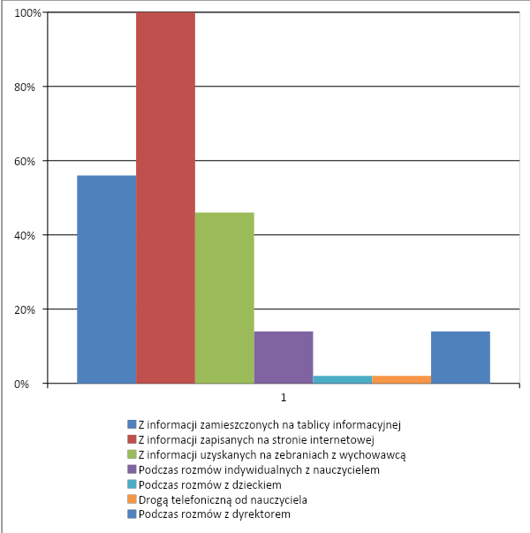

Największa liczba rodziców wskazała, że o działaniach szkoły dowiaduje się podczas zebrań z wychowawcą (86%). Ponad połowa badanych zaznaczyła, że informacje uzyskuje ze strony internetowej oraz z tablicy informacyjnej (56%). Najmniej ankietowanych takie informacje czerpie podczas rozmów
z dyrektorem (14%), podczas rozmów z dzieckiem a także drogą telefoniczną od nauczyciela ( 2%).

Pytanie 6: W jakich kwestiach związanych z działalnością wychowawczą szkoły możecie Państwo wypowiadać się i o nich współdecydować?
- Możliwość wprowadzania zmian w statucie – 16%
- Możliwość współdecydowania w uchwalaniu programu wychowawczo – profilaktycznego – 20%
- Możliwość opiniowania programu dotyczącego poprawy efektywności kształcenia lub wychowania szkoły – 16%
- Gromadzenie funduszy z dobrowolnych składek rodziców oraz innych źródeł w celu wspierania działalności szkoły – 44%
- Akceptacja akcji profilaktycznych i prozdrowotnych na terenie szkoły – 44%
- Akceptacja systemu oceniania – 46%
- Akceptacja dodatkowych programów edukacyjnych – 40%
- Akceptacja indywidualnej diagnozy rozwoju swojego dziecka – 60%
- Inne, jakie? – 0%

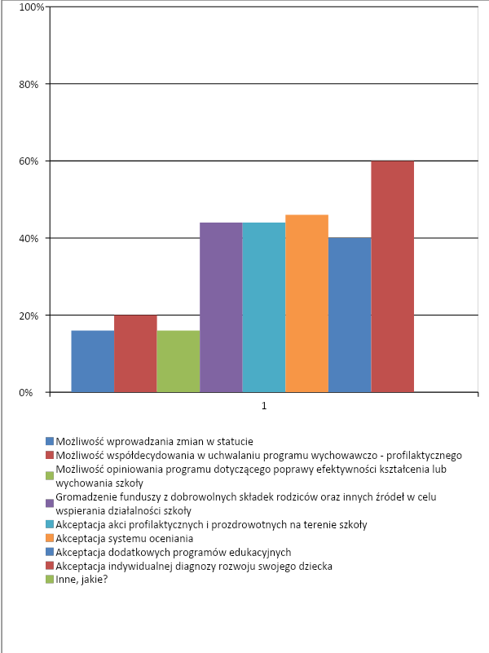

Ankietowani rodzice wskazali, że mogą się wypowiadać
i współdecydować w kwestiach związanych z działalnością wychowawczą szkoły przede wszystkim poprzez akceptację indywidualnej diagnozy rozwoju swojego dziecka (60%), jak również poprzez akceptację dodatkowych programów edukacyjnych (60%). Mniej niż połowa wskazała, że może się wypowiadać i współdecydować w kwestiach związanych
z działalnością wychowawczą szkoły, akceptując system oceniania (46% ), gromadząc fundusze z dobrowolnych składek rodziców oraz innych źródeł w celu wspierania działalności szkoły a także poprzez akceptacje akcji profilaktycznych i prozdrowotnych na terenie szkoły ( 44%). 20% rodziców wskazało możliwość współdecydowania w uchwalaniu programu wychowawczo – profilaktycznego. Najmniej osób zaznaczyło, że ma możliwość wprowadzania zmian w statucie, opiniowania programu dotyczącego poprawy efektywności kształcenia lub wychowania szkoły(16%).

Pytanie 7: W jaki sposób szkoła wspiera rodziców w wychowywaniu dzieci?
- Poprzez wymianę informacji na temat funkcjonowania dziecka na linii szkoła-dom – 58%
- Poprzez udzielanie wskazówek do pracy wychowawczej z dziećmi w domu – 54%
- Poprzez prowadzenie terapii logopedycznej na terenie szkoły – 54%
- Poprzez kierowanie na konsultacje psychologiczne do Poradni Psychologiczno – Pedagogicznej – 14%
- Poprzez informacje zamieszczane na stronie internetowej szkoły – 40%
- Poprzez wychowywanie do uczestnictwa w kulturze (teatrzyki, seanse kinowe, spektakle, spotkania, wycieczki) organizowane przez szkołę – 58%
- Inne, jakie?
- zajęcia dodatkowe: taniec – 2%

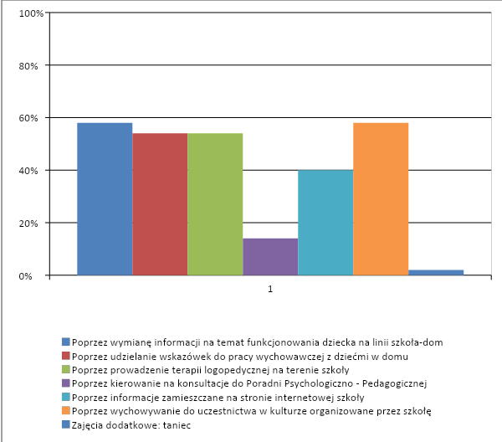
Według ankietowanych szkoła wspiera rodziców w wychowywaniu dzieci przede wszystkim poprzez: wymianę informacji na temat funkcjonowania dziecka na linii szkoła-dom i wychowywanie do uczestnictwa w kulturze (58%). Niedużo mniej osób wskazało także odpowiedzi: udzielanie wskazówek do pracy wychowawczej z dziećmi w domu oraz prowadzenie terapii logopedycznej na terenie szkoły (po 54 %). 40% ankietowanych uważa,
że szkoła wspiera ich w wychowywaniu dzieci zamieszczając informacje na stronie internetowej szkoły. Najmniej respondentów wskazało - skierowanie na konsultacje do Poradni Psychologiczno – Pedagogicznej (14%). Jeden
z rodziców wpisał własną odpowiedź: zajęcia dodatkowe – taniec (2%).

Pytanie 8: Czy jesteście Państwo zadowoleni ze współpracy ze szkołą?
- Zdecydowanie tak – 52%
- Raczej tak – 48%
- Raczej nie – 0%
- Zdecydowanie nie – 0%

Powyższy wykres pokazuje, że w 52% rodzice są zdecydowanie zadowoleni ze współpracy ze szkołą. Mniejsza część (48%) jest raczej zadowolona z tej współpracy.

Odpowiedzi na pytania kluczowe
- Z analizy wyników ankiet wynika, że rodzice współpracują ze szkołą głównie poprzez udział w: zebraniach grupowych (92%), uroczystościach okolicznościowych (80%). Ponad połowa ankietowanych stwierdza także,
że współpracuje ze szkołą pomagając w opiece nad dziećmi podczas wycieczek (60%), natomiast połowa ankietowanych wskazała udział
w akcjach charytatywnych, a nieco poniżej połowy (48%) – konsultacje indywidualne. Nauczyciele z kolei podali, że najbardziej efektywnymi z tych form współpracy z rodzicami są przede wszystkim zebrania grupowe
i konsultacje indywidualne (86%), a także pomoc w opiece nad dziećmi podczas wycieczek (56%).
- Rodzice mają świadomość, że mogą decydować w niektórych aspektach dotyczących spraw szkoły. Ankietowani wskazali, że mogą się wypowiadać i współdecydować w kwestiach związanych z działalnością wychowawczą szkoły przede wszystkim poprzez akceptację indywidualnej diagnozy rozwoju swojego dziecka (60%). Mniej niż połowa respondentów( 46%) wskazała, że współdecyduje w sprawach szkoły akceptując system oceniania, gromadząc fundusze z dobrowolnych składek rodziców oraz innych źródeł w celu wspierania działalności szkoły, a także akceptując akcje profilaktyczne i prozdrowotne na terenie szkoły ( 44%).
- Wszyscy ankietowani rodzice są zadowoleni ze współpracy ze szkołą. 52% respondentów zaznaczyło, że jest zdecydowanie zadowolona ze współpracy ze szkołą, a 48% jest raczej zadowolona.
- Rodzice komunikują nauczycielom i dyrektorowi placówki swoje potrzeby, zastrzeżenia i propozycje przede wszystkim poprzez: wypełnianie kwestionariusza ankiety dla rodziców (70%) i na zebraniach grupowych (62%). Połowa z ankietowanych swoje uwagi przekazuje w rozmowach indywidualnych z nauczycielem. 10% respondentów swoją opinię na temat szkoły przekazuje w rozmowach indywidualnych z dyrektorem placówki.

Wnioski

Dokonana analiza pozwala na wysunięcie następujących wniosków.
- Większość nauczycieli jak i rodziców jest zadowolona z wzajemnej współpracy, ponadto są zgodni co do tego, że rodzice uczniów powinni uczestniczyć w życiu szkoły.
- Wychowawcy dbają o utrzymywanie kontaktu z rodzicami i efektywną współpracę z nimi, przekazują istotne informacje zarówno na spotkaniach ogólnych, jak w kontaktach indywidualnych.
- Nauczyciele zachęcają rodziców do angażowania się w życie szkoły poprzez udział w uroczystościach szkolnych, klasowych, w wycieczkach.
- Nauczyciele organizują zajęcia otwarte dla rodziców dające możliwość poznania metod i form pracy z dziećmi.
- Zdaniem nauczycieli czynnikami mającymi wpływ na efektywną współpracę z rodzicami jest: umiejętność słuchania, odczuwania i poszukiwania rozwiązań w trudnych sytuacjach, wzajemny życzliwy i partnerski stosunek, wspólne uzgadnianie kierunku oddziaływań wychowawczych
i dydaktycznych w szkole i w domu, systematyczna obecność rodziców
na zebraniach, spotkaniach indywidualnych.
- Rodzice traktowani są jako partnerzy, tzn. szkoła dba o pozyskiwanie opinii rodziców i wykorzystuje je w pracy.
- Szkoła w różnorodny sposób wspiera rodziców w wychowywaniu dzieci.
- Rodzice mają świadomość, że mogą wypowiadać się i współdecydować
w niektórych aspektach dotyczących spraw szkoły.
- Dla większości rodziców najcenniejszymi formami współpracy ze szkołą
są zebrania grupowe, konsultacje indywidualne, uroczystości okolicznościowe, konsultacje z pedagogiem i logopedą.
- Rodzice biorą udział w podejmowaniu decyzji dotyczących życia szkoły
w różnorodny sposób, komunikują swoje potrzeby, zastrzeżenia
i propozycje, a ich opinie maja wpływ na działania szkoły.
- Istotne znaczenie dla rodziców mają zebrania z wychowawcami, wiadomości zamieszczane na tablicy informacyjnej i na stronie szkoły, ponieważ wówczas otrzymują ważne informacje dotyczące działań szkoły.

Rekomendacje

  - Utrzymanie wysokiego poziomu współpracy z rodzicami.
  - Aby rodzic miał poczucie ważności i podmiotowości, stwarzanie możliwości wyrażania własnego zdania na temat zagadnień wychowawczych dotyczących jego dziecka.
  - Ciągłe umożliwianie rodzicom współdecydowania w sprawach szkoły
i uczestniczenie w podejmowanych przez szkołę działaniach.
  - Aktywizowanie większej liczby rodziców w życie szkoły.
  - Zachęcanie podczas zebrań do zgłaszania propozycji działań dotyczących uczniów i szkoły.
  - Uświadamianie rodzicom jakie działania wspierające rozwój uczniów podejmuje szkoła.
  - Doskonalenie współpracy z rodzicami poprzez udział uczniów
w dodatkowych zajęciach.
  - Bieżąca aktualizacja informacji zamieszczanych na tablicy informacyjnej
i na stronie szkoły.

